NÚMERO DE CONTRATO: | PS-027-2025
CONTRATANTE: | INSTITUTO DE DEPORTE Y RECREACIÓN DE CALDAS-INDEC
NIT: | 800.019.147-1
NOMBRE DEL CONTRATISTA: | DANIEL STIVEN MUÑOZ URIBE
FECHA DE INICIO: | 06/02/2025
PLAZO TOTAL: | El plazo del presente contrato será seis (6) meses contados a partir del cambio de estado a “En Ejecución” en la plataforma SECOP II y, sin exceder el 31 de diciembre de 2025.
OBJETO: | Prestación de servicios de un formador para apoyar los programas de iniciación, formación y representación en las diferentes disciplinas dictadas por la Subgerencia de Fomento y Recreación del Instituto de Deporte y Recreación de Caldas – INDEC
VALOR TOTAL: | CATORCE MILLONES SEISCIENTOS CUARENTA MIL PESOS M/L  ($14.640.000)
VALOR MENSUAL: | DOS MILLONES CUATROCIENTOS CUARENTA MIL PESOS M/L  ($2.440.000)
REGISTRO PRESUPUESTAL: | CDP 057 del 05/02/2025 RCP 057 del 05/02/2025
INFORME N°: | 01
PERIODO: | 06 Febrero 2025 al 28 Febrero 2025
SUPERVISOR: | Darwin Arnoldo Urrego Cardona

- Información General:

- Obligaciones y /o Actividades del Contrato

ACTIVIDADES ESPECÍFICAS  DEL CONTRATO | DESARROLLO DE LAS ACTIVIDADES ESPECÍFICAS  DEL CONTRATO | EVIDENCIAS
Apoyar los programas de deporte general y disciplinas especificadas de acuerdo con las  instrucciones de la 1.entidad para la comunidad que se pretende impactar, de forma oportuna  y con calidad. | Partiendo del cronograma de diciembre de 2024 y lo estipulado con la coordinación se viene trabajando de manera ardua en los escenarios deportivos del municipio como coliseo cubierto, Felipe echavarria, andalucia – miel, impactando a la comunidad donde llevamos nuestra oferta de servicios para su beneficio. | 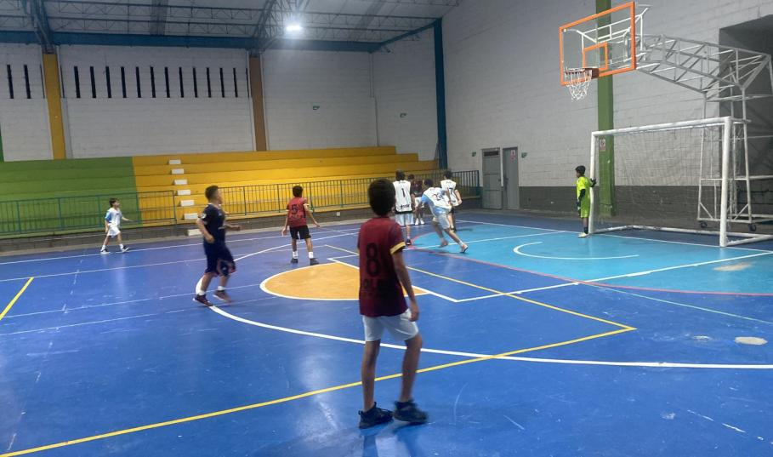
2.Organizar, apoyar y liderar procesos de iniciación, formación y competencia en las diferentes  disciplinas deportivas en especial en las asignadas por su supervisor y dictadas por la  entidad o en los que participe está y/o articule otras instituciones. | Organicé y apoyé procesos de iniciación, formación, cursos y competencia en la disciplina de Futsal con las categorías Libre, Juvenil, Infantil y Discapacidad, durante este mes de febrero con la ayuda de nuestro apoyo a coordinación. | 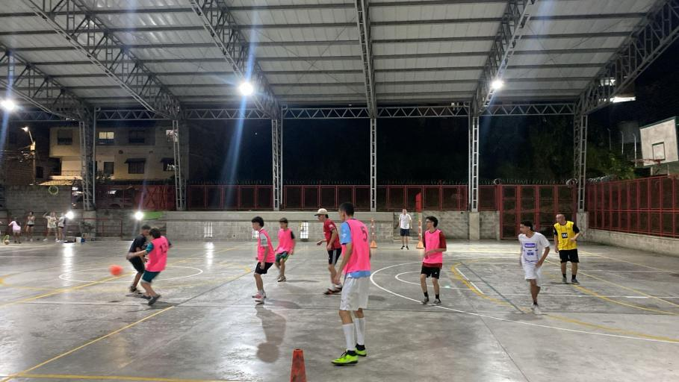
3.Generar iniciativas para la iniciación, promoción, implementación y  fortalecimiento de los  programas propuestos por el INDEC para la comunidad, relacionados con la práctica del  deporte. | Se desarrollaron las actividades pertinentes y las iniciativas para la implementación de los programas propuestos por el INDEC hacia la comunidad para los próximos meses. | 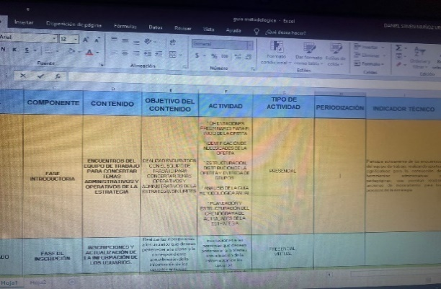
4.Utilizar adecuadamente diferentes medios que permitan el uso de tecnologías de información  y redes sociales, con el propósito de promover el deporte a través de la práctica de las  diferentes disciplinas deportivas en el municipio, tales como clases grupales y virtuales. | Utilicé los medios tecnológicos como redes sociales para promover el deporte y la actividad física en el municipio a través de la oferta del instituto. | 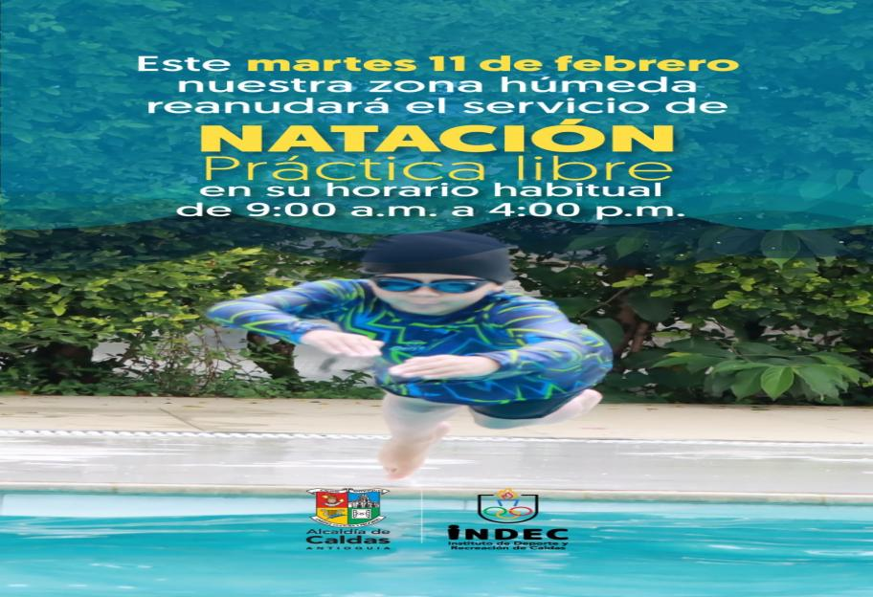
5.Participar de las reuniones y actividades convocadas por la coordinación de deporte,  Subgerencia deportiva y de recreación, Subgerencia Administrativa y financiera y la  Gerencia del INDEC. | Se participa en la reunión mensual con gerencia y coordinación para socializar lo trabajado durante el mes de febrero de 2025, también se participó en las jornadas de entrega de materiales e implementación nueva para la ejecución adecuada de la oferta de servicios hacia nuestra comunidad. | 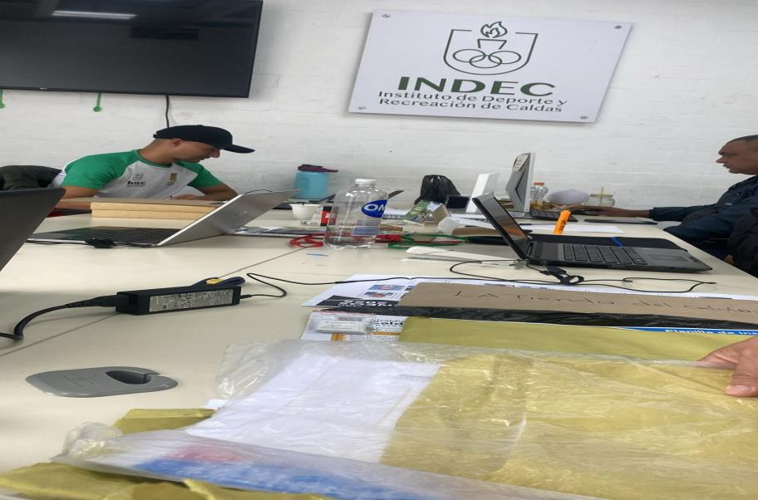
6.Entregar informes mensuales, planes de trabajo, proyectos y demás documentos solicitados  por la entidad relacionados directamente con el objeto contractual. | Realicé la entrega de todos los informes solicitados por el instituto en el mes de febrero como cuenta de cobro, planilla de seguridad social, informe de actividades y guía metodológica para el desarrollo de las actividades. | 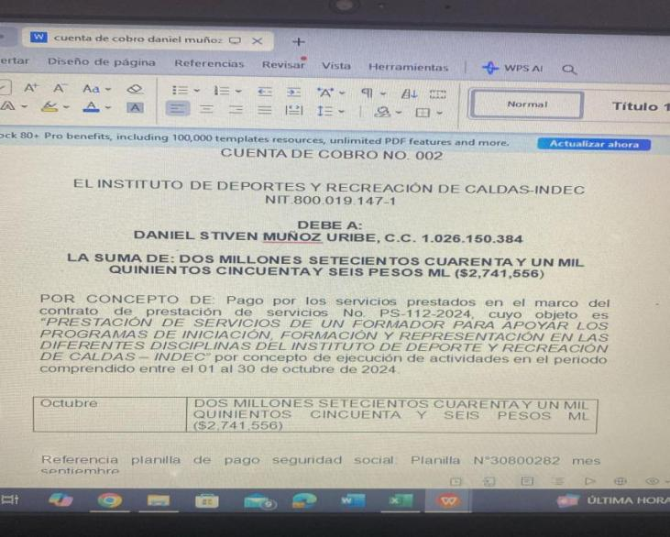
7.Participar y apoyar las mediciones y evaluaciones de la población impactada con ocasión  del objeto contractual, y en este sentido rendir un informe técnico detallado de la misma. | Por medio de un listado de los grupos impactados con la oferta se tiene conocimiento de estos, para así medir asistencia y cobertura de la oferta. | 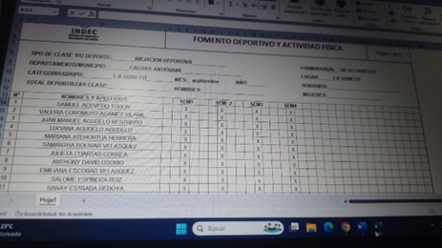
8.Brindar apoyo en la atención, asesoría y recepción a los usuarios del INDEC beneficiarios y  deportistas de los programas de iniciación, fomento y competencia, de forma respetuosa,  honesta e igualitaria. Así mismo tratar con decoro y respeto a los servidores públicos y  demás contratistas del INDEC. | Apoyé la asesoría y recepción con los usuarios del INDEC como brindándoles toda la información del programa como también los diferentes programas que se ofertan para su participación de una manera respetuosa, honesta e igualitaria. | 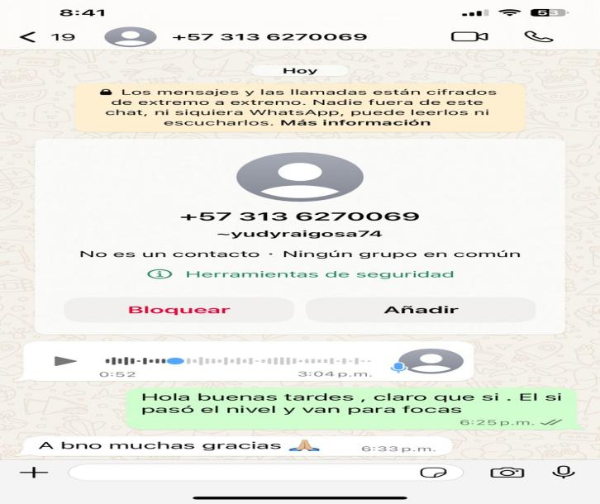
9. Velar por el adecuado uso de los insumos deportivos, recreativos y deportivos del INDEC, o que estén a su cargo | Cuidé y velé por el uso de los insumos deportivos que están a mi cargo como balones, platillos, conos, cuerdas y vallas de obstaculos. | 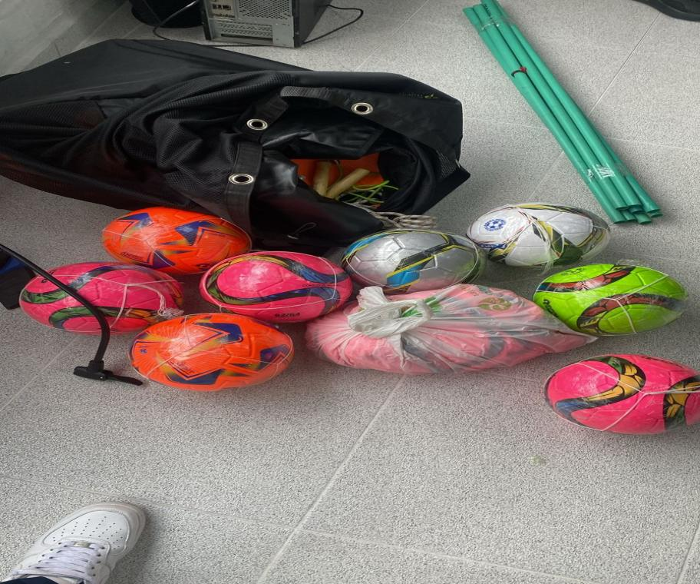
10.Ejecutar las demás actividades afines, pertinentes y necesarias, que se adelanten en el  Municipio por parte del Instituto de Deporte y Recreación de Caldas – INDEC, así como las  que le sean propias de la ejecución del objeto contractual. | Apoyé las convocatorias para los diferentes programas que oferta el instituto de deportes y recreación INDEC en toda la comunidad, por medio del voz a voz y medios tecnológicos. | 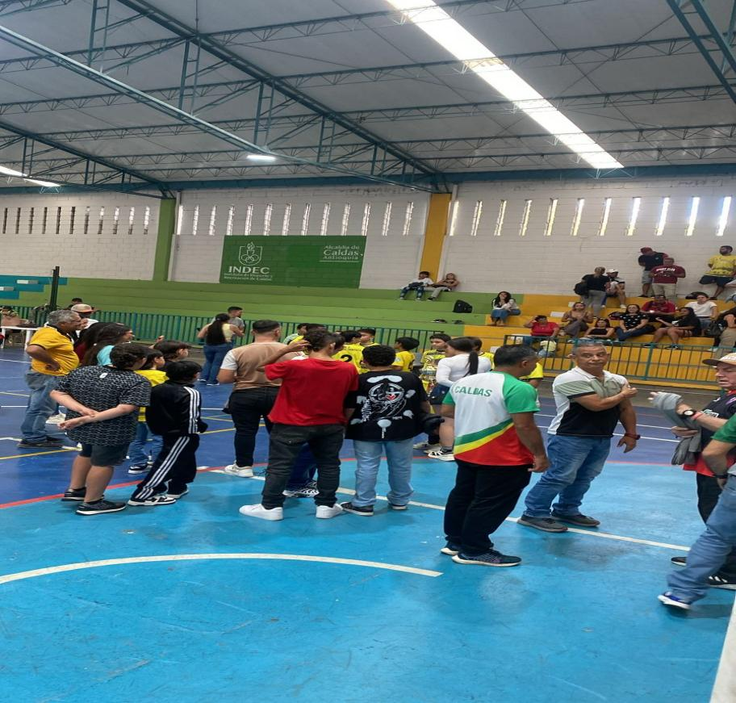

OBSERVACIONES (En caso de tenerlas)

PERÍODO EJECUTADO: 06 Febrero de 2025 al 28 Febrero de 2025

VALOR A COBRAR: DOSMILLONES TREINTA Y TRES MIL TRECIENTOS TREINTA Y TRES PESOS ($2.033.33)

Certifico que me encuentro al día en el pago de aportes relativos al Sistema de Seguridad Social Integral, de conformidad con el parágrafo 1º del artículo 23 de la Ley 1150 de 2007 y ley 100/93.

Periodo de cotización (mes) | N° de planilla | Pago Salud | Pago Pensión | Pago ARL | Total pagado en el periodo
ENERO | 32067338 | 178.000 | 227.800 | 34.700 | 449.100
NOTA: El contratista realiza el pago de sus aportes mes vencido.

Para constancia se firma en Caldas, Antioquia 28 febrero de 2025

NOMBRE: Daniel Stiven Muñoz Uribe
C.C: 1026150384
Correo: dannyyuribe@hotmail.com
Dirección: Diagonal 53b # 124b sur - 62
Celular: 3194122850

